Пояснения по Вопросу 2 Общего очно-заочного собрания собственников помещений МКД
Существующее положение контейнерной площадки и въездных ворот
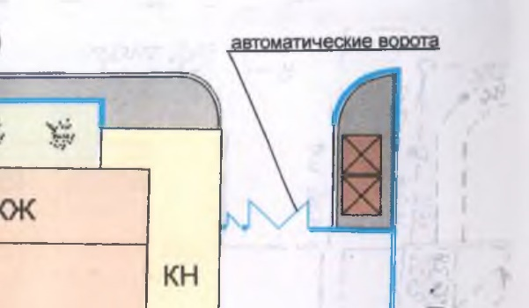

Положение контейнерной площадки и въездных ворот после реконструкции
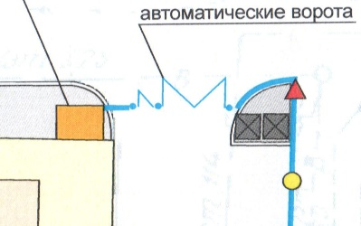
После проведения перепланировки и реконструкции придомовой территории, контейнерная площадка будет располагаться вдоль дороги (торцом к жилому дому). Въездные ворота будут перенесены ближе к дороге. Территория, которую раньше занимала контейнерная площадка, будет заасфальтирована.
При такой перепланировке мы получаем два дополнительных полноценных парковочных места, на которые переведем машины с места 89 (под окном кв.19) и с места 73 (напротив ворот у почтового отделения). Также мы получаем одно парковочное место под окнами нежилого помещения (после киоска).
Освободившиеся парковочные места возможно будет передать другим собственникам помещений нашего дома, которые возьмут на себя риски стоянки своих автомобилей на этих местах (89 и 73) и которые компенсируют часть затрат на перепланировку и переустройство парковочного пространства.

Очень недовольным данным решением будет собственник нежилого помещения «Major», которому судами 2 инстанций запрещено производить погрузку-разгрузку и парковку машин на нашей придомовой территории, поэтому огромная просьба к нашим жильцам активно проголосовать за предложенное решение.

